**Практическое задание: управление AD**

Необходимо произвести настройку Active Directory по следующему ТЗ:

1. Создайте 4 пользователя с двумя функциональными ролями: «пользователь» и «оператор». Функциональные роли выражены в групповых объектах Active Directory (итого — 4 пользователя, по 2 в каждой группе).
2. Для каждой группы создайте групповую политику.
3. Для всех ролей в групповую политику включите следующие правила:
   * Минимальное количество символов в пароле — 8;
   * Необходимость спецсимволов в пароле — да;
   * Максимальное время жизни пароля — 45 дней.
4. Для роли «пользователь»:
   * Через групповую политику поставьте задний фон рабочего стола на ваш выбор.
   * Отключите возможность смены пароля.
   * Запретите редактирование реестра Windows.
5. Для роли «оператор»:
   * Через групповую политику поставьте задний фон рабочего стола на ваш выбор. Фон должен отличаться от изображения на рабочем столе «пользователя».
   * При входе «оператора» должен открываться PowerShell.
6. Включите KDC Armoring и поставьте значение TheMachineAccountQuota на «5».

Создаём пользователей US1, US2, US3, US4:

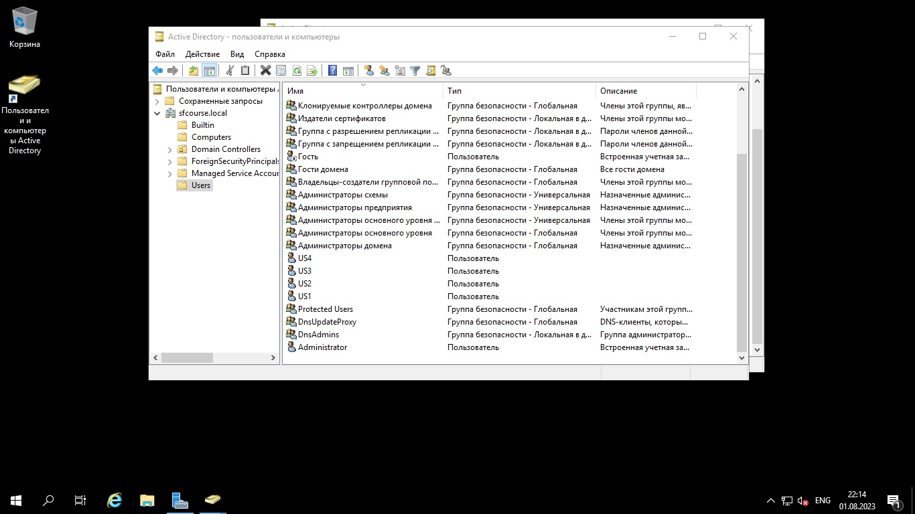

Два подразделения: GR1 (Пользователь), GR2 (Оператор)

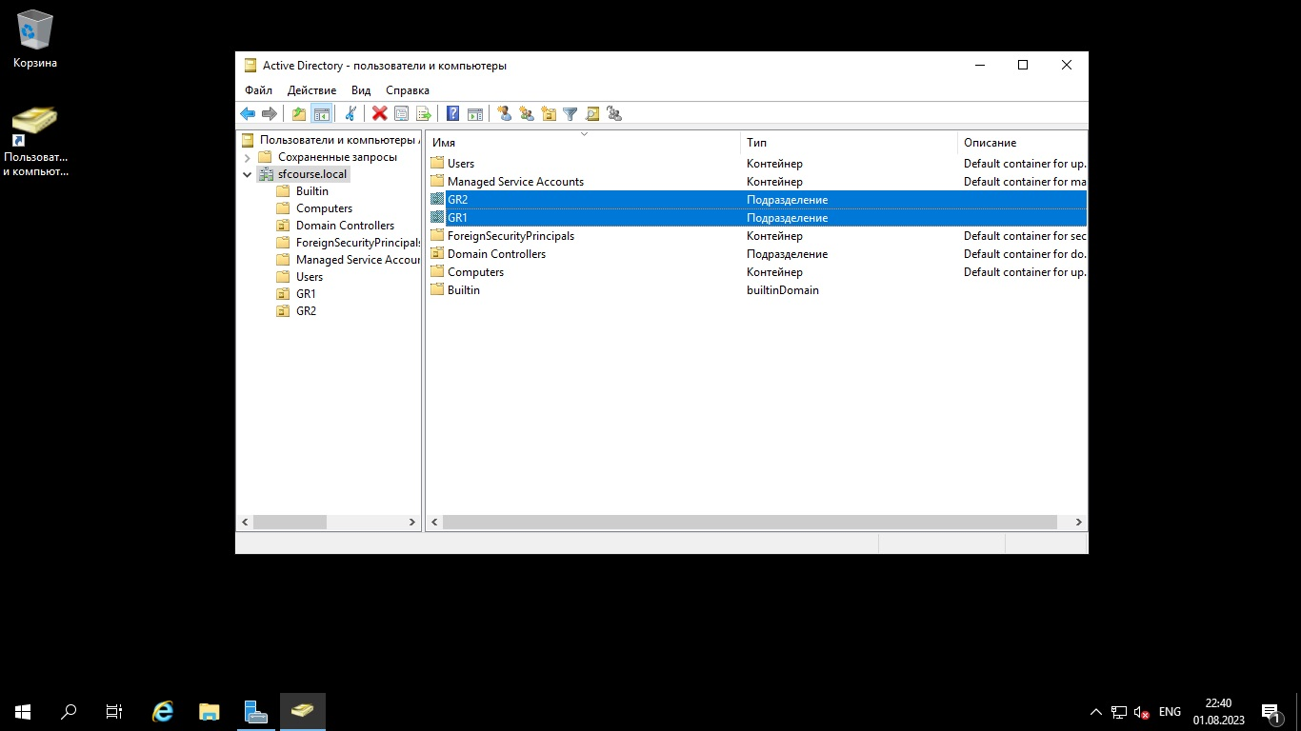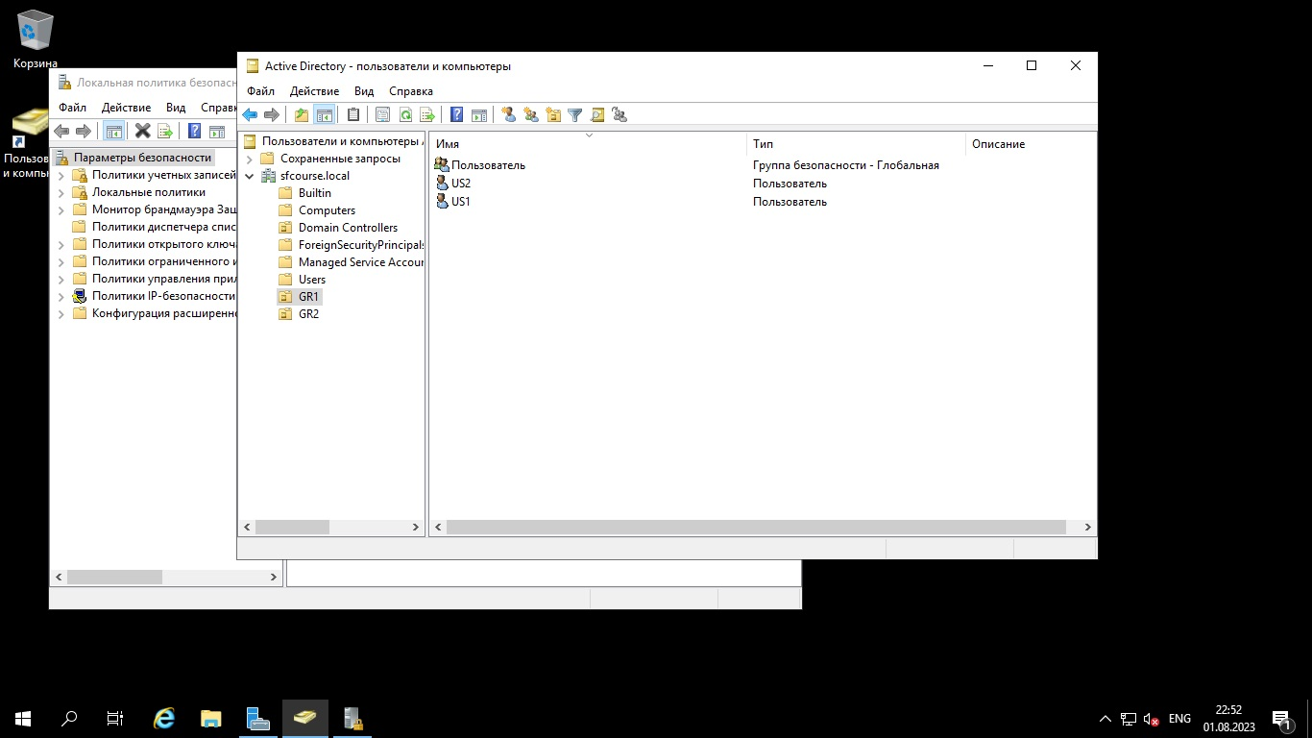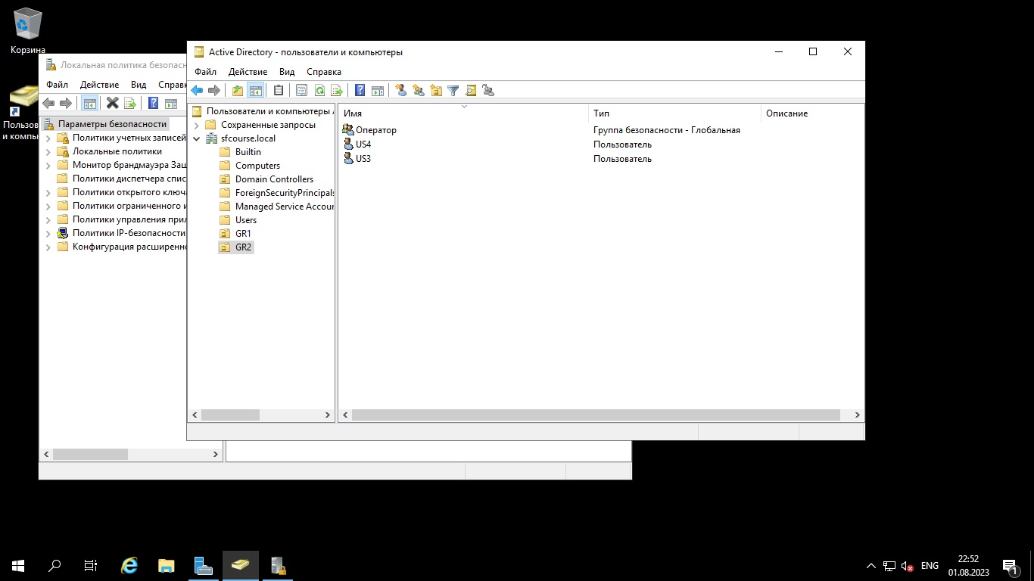

Демонстрация входа из-под учетных записей, созданных пользователей на SF_CLIENT под доменными пользователями с разными ролями

US2 - Пользователь

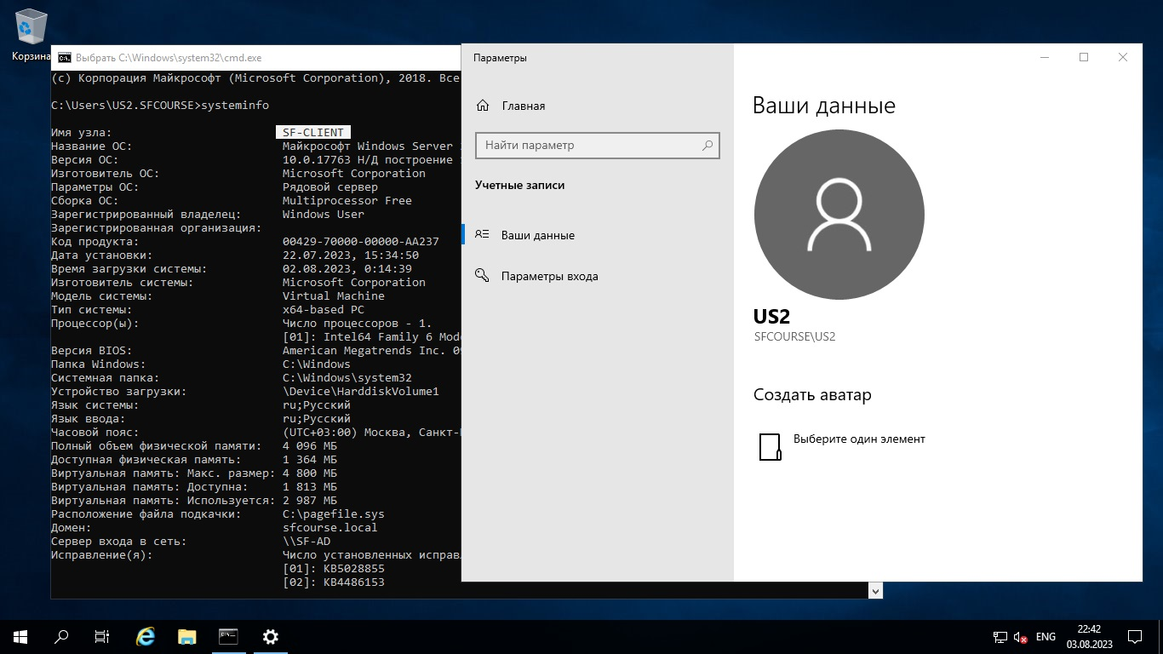

US4 - Оператор

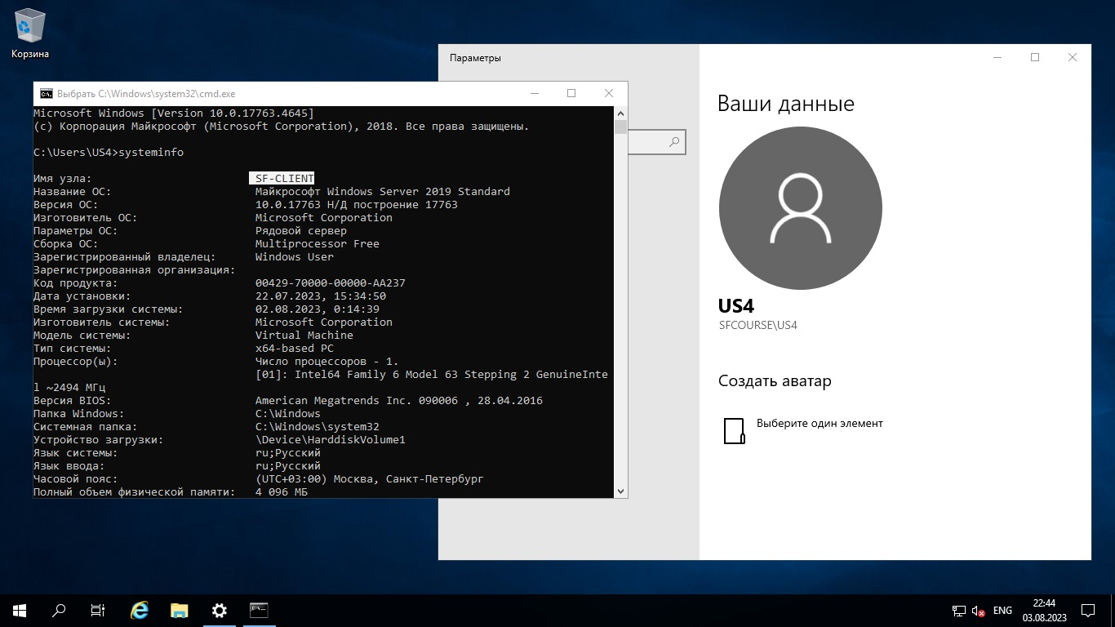

Созданные групповые политики (сами политики прилагаются: UserPolicy, OperPolicy, Pass_Policy)

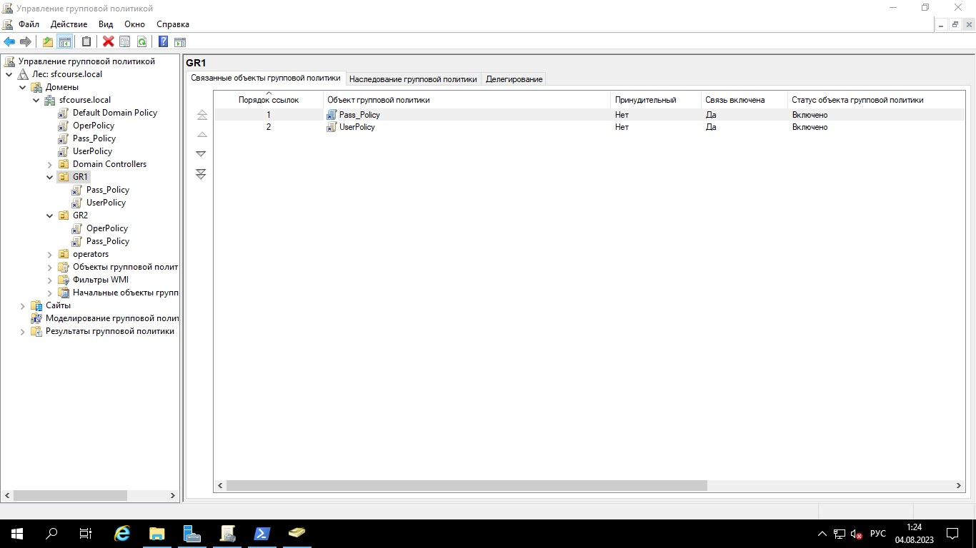

Демонстрация рабочего стола при входе пользователей разных ролей

US2 – с ролью Пользователь

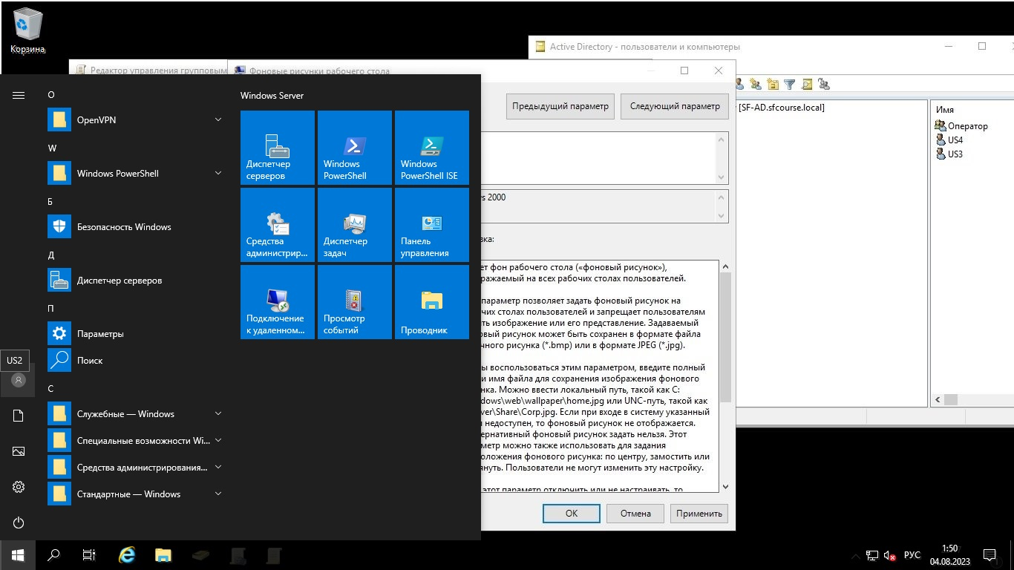

С ролью US4 – Оператор

